Выбрать форму НСУ на 2022 год можно до 1 октября.

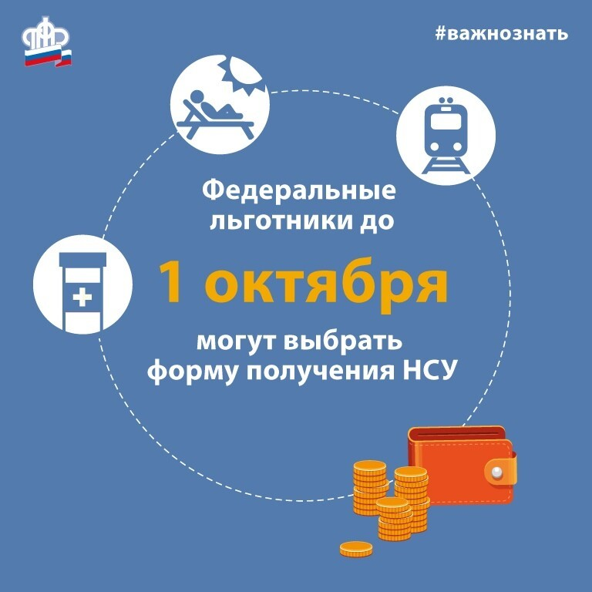
До 1 октября 2021 года федеральным льготникам необходимо определиться с выбором формы получения набора социальных услуг (НСУ).
Федеральные льготники, имеющие право на получение набора социальных услуг, могут сделать выбор формы получения социальных услуг: в натуральной форме или в денежном эквиваленте. При этом законодательство предусматривает замену набора социальных услуг деньгами как полностью, так и частично. В Муслюмовском районе в натуральной форме социальные услуги получают 865 федеральных льготников.
По умолчанию набор социальных услуг предоставляется в натуральной форме, исключение составляют граждане, подвергшиеся воздействию радиации. Чтобы получать весь набор или его часть деньгами, необходимо до 1 октября 2021 года подать соответствующее заявление в Пенсионный фонд в личном кабинете на сайте ПФР (www.pfr.gov.ru) или портале Госуслуг (www.gosuslugi.ru), а также через клиентскую службу ПФР или в МФЦ.
Подача заявления необходима, если ранее гражданин отказался от НСУ в пользу денежного эквивалента и планирует с 1 января 2022 года воспользоваться набором социальных услуг в натуральной форме или наоборот хочет отказаться от НСУ в пользу денежного эквивалента.
Необходимости обращаться в Пенсионный фонд нет до тех пор, пока решение гражданина о форме получения НСУ не изменится.
Напоминаем, c 1 февраля 2021 года НСУ проиндексирован и составляет 1211,66 руб. в месяц, в том числе:
- лекарства, медицинские изделия и продукты лечебного питания – 933,25 руб.;
- путевка на санаторно-курортное лечение для профилактики основных заболеваний – 144,37 руб.;
- бесплатный проезд на пригородном железнодорожном транспорте, а также на междугородном транспорте к месту лечения и обратно 134,04 руб.

